«МОИ ТАЛАНТЫ ДЛЯ ТЕБЯ, РОССИЯ»
Цель занятия:
Привлечение внимания учащихся к вопросам развития культуры, сохранения культурно-исторического наследия и роли Донбасса в российской культуре .

Задачи:
Личностные: | Прививать интерес и любовь к культуре Донбасса и России. Развивать воображение, мышление и речь. Воспитывать любовь к своей Родине, качества культурного человека.
Познавательные: | Ввести понятие о культуре. Учить детей видеть красоту культурного наследия Донбасса и России.
Регулятивные: | Учить ставить цели, находить пути их достижения, делать выводы.
Коммуникативные: | Учить культурному общению, сотрудничать в различных видах деятельности.
Оборудование:
Проекционная система (проектор, экран), компьютер, электронная презентация.
ХОД УРОКА
1. Приветствие детей. Мотивация на активное участие в уроке.
- Здравствуйте, ребята! Поздравляю вас с началом нового учебного года. Желаю вам крепкого здоровья, сил и терпения, выносливости, творческих успехов.
(ЗВУКОВОЙ СЛАЙД)
Ты сегодня - второклассник!
В этот день осенний
Безмятежно и прекрасно
Будет настроение!
Ты уже осилил первый -
Самый главный класс,
И родителей, наверное,
Знаньями потряс!
Безусловно, ты герой:
Смелый и отважный!
Начинается второй –
Год, конечно, важный.
Класс второй! Дружище, будь
Терпелив и стоек!
И учись не как-нибудь -
А учись без двоек!

ДЕТИ:

1. Вот и лето пролетело,
Школа позвала опять.
Ты теперь уж второклашка,
Можешь ты до ста считать.

2. Класс второй тебя научит
Песни петь, стихи читать,
С математикой подружит,
Скажет, как пример решать.

3. Про тире и запятую
Педагог расскажет вам.
И про то, что есть на свете
Много-много дальних стран.

4. Ты учись и будь примером
Для друзей своих всегда.
Пусть пятерки только будут...
Ну, четверки иногда!

2. Сообщение темы и цели урока
- О чем пойдёт речь на нашем первом уроке, мы узнаем, разгадав кроссворд.
( СЛАЙДЫ 3-10)
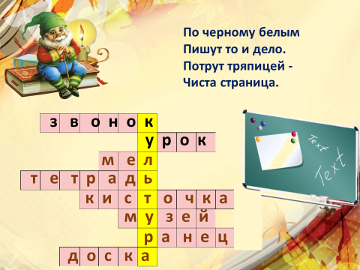

3. Погружение в тему занятия
- Что такое культура? (ассоциации)
(СЛАЙД 11)
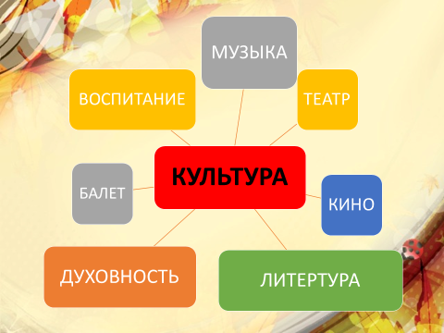
ДЕТИ:
5. Театр, кино, литература –
Вот настоящая культура!
Скульптура, живопись, балет –
Культуры лучше нашей – нет!
6. Мы сегодня о культуре
Разговор ведём, друзья!
Каждый знает, без неё нам
Обойтись никак нельзя!

7. Ведь культура – это праздник,
Танцы, песни, юмор, смех,
Мастерство и совершенство!
Это гордость и успех!

8. В городах, станицах, селах
В домах, клубах и дворцах
Раскрывается культура
В наших душах и сердцах!

9. Любим здесь мы заниматься,
Развиваться и расти.
Каждый хочет постараться
Культуре пользу принести.

10. Есть в культуре режиссеры,
Вокалисты, дирижеры,
Акробаты и солисты,
Словом, разные артисты.

11. Без культуры нет свободы,
Нет духовного начала.
Много трудится народа,
Чтоб культура процветала.

(Слайд 12)
РАЗМИНКА

(Слайд 13)
Беседа о людях-легендах Донбасса.
- Донецкий край - это поля и луга, терриконы и перелески, тихие улочки и речушки. Донецкий край славится не только гостеприимством и трудолюбием, но и выдающимися людьми, которые прославили край не только на всю страну, но и за ее пределы.

Тема нашего урока: «Таланты наши для тебя, Россия. Гордись и славься, мой родной Донбасс»
(СЛАЙД 14)
Просмотр видеоролика
- Как здорово жить на такой прекрасной земле, ходить по тем самым местам, где когда-то ходили известные всем люди.
Обобщение и систематизация знаний
(СЛАЙД 15)
- А теперь давайте соотнесём фото и имена тех, о ком мы сегодня говорили.
1. 6-кратный чемпион мира по прыжкам с шестом (С. Н. Бубка)
2.Певец, музыкально- общественный деятель (И. Д. Кобзон)
3.Оперный певец (А. Соловьяненко)
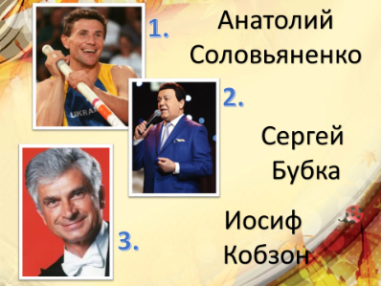

(СЛАЙД 16)
- В конце нашего занятия я предлагаю вам проверить то, что вы сегодня узнали и отгадать загадки:
ДЕТИ:
12. Там можно посмотреть мультфильмы,
Журналы, клипы, кинофильмы.
Идём туда мы целым классом.
Там – хорошо, там просто – классно!
Там что-то не были давно,
Пора бы посетить …
(кино)

13. Петь, рисовать, лепить искусно
Нельзя прожить нам без … (искусства)

14. На сцене танцевали чудно,
И в зале было многолюдно.
Спектакля лучше в мире нет,
Чем этот сказочный... (балет)

15. Кто очень дружен будет с ней,
Будет вчетверо умней
(литература)

16. Нам экскурсовод сказал,
Как пройти в такой-то зал.
Мумию мы посмотрели,
В чем ходили, разглядели.
Даже мамонт здесь стоит,
Глаз закрыл, как будто спит.
Если ты не ротозей,
То иди скорей в... (музей)

17. Ой, звенит она, звенит,
И грустит, и веселит.
С переливами несется,
В душе чувством отзовется (музыка)

4. Итог урока
- Молодцы!
- О чем шла речь на уроке?
- Для чего человеку нужна культура? Может ли простой человек стать известным или звездой экрана?
- Что для этого нужно делать?
- Какими качествами должен обладать человек?

ДЕТИ:

18. Сегодня календарь сказал,
Что в школу нам уже пора.
Что лета славные деньки
Закончились еще вчера.
19. Вступаем мы на верный путь,
Он к знаниям нас приведет.
И если не свернем с него,
Удача в будущем нас ждет.
20. Хороших мы найдем друзей,
Пока учиться будем там.
Ведь вместе будет веселей
Дорогу находить к мечтам.
21 Нас ждут давно учителя,
Желая опыт передать.
Как много сможем с ними мы
О мире нового узнать!
22 День знаний в школу всех зовёт,
А в ней — цветы и детский смех.
Пусть год учебный принесёт
Открытий много и успех.
23 Пускай растёт багаж познаний
И шире станет кругозор.
Удачи. И без нареканий,
Без огорчений и без ссор!
24 Сегодня первый школьный день,
Старт новых знаний и свершений,
Для жизни важная ступень,
Не без волнительных мгновений.
25 Вас ждет прекрасная пора,
Учителя, друзья, уроки,
Так мимолетна и быстра
Она на жизненной дороге.

